Website / Intranet
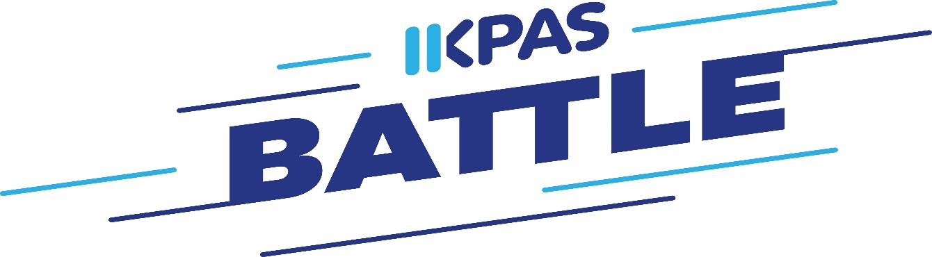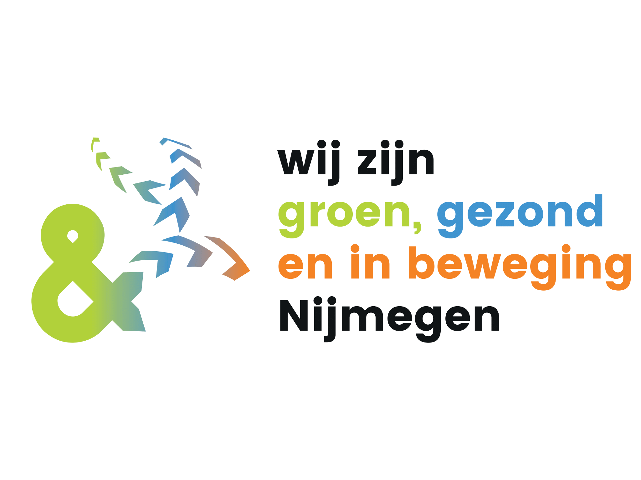

Start 2024 fris met de IkPas challenge: een maand even geen alcohol
2024 gaat bijna beginnen! Leven de goede voornemens al? Meer bewegen, stoppen met roken of minder drinken? De IkPas challenge begint vanaf 1 januari; een maand je alcoholgebruik op pauze zetten (Dry January).
Dit alles om eens te kijken wat het met je doet. Veel deelnemers ervaren lichamelijke voordelen. Zo voelt 62% zich fysiek fitter, slaapt 55% beter en verliest 32% gewicht. Ook word je bewuster van andere keuzes die je kunt maken, en is het een manier om vaste patronen te doorbreken.
Nijmegen
Nijmegen heeft in eerdere jaren bewezen een van de meest enthousiastste gemeente van Nederland te zijn om het alcohol gebruik een maand lang op pauze te zetten. Het samendoen maakt het altijd makkelijker!
Inschrijven bij IkPas
Je inschrijven voor, en meedoen aan Dry January onder begeleiding van IkPas is een heel goed idee. Want wist je dat mensen die zich inschrijven voor IkPas het langer volhouden dan de ‘gewone’ Dry January-deelnemer? Uit onderzoek blijkt dat bijna 70% van de IkPas-deelnemers de maand succesvol afrondt, tegenover 30% van de mensen die Dry January op eigen houtje start.
Doe mee!
De IkPas Battle is vooral een uitdaging aangaan met jezelf. Je doorbreekt vastgeroeste patronen en merkt wat het pauzeren van alcoholgebruik met je gezondheid doet. Doe het niet alleen, vraag ook anderen mee te doen!
Schrijf je in op http://www.ikpas.nl/nijmegen

